И. Боглачева.
«Кавказский пленник» на сцене Большого театра в Петербурге.
В начале сентября 1822 года в Петербурге увидела свет маленькая изящная книжечка, на титульном листе которой значилось: Александр Пушкин. Повесть «Кавказский пленник». Она сразу имела ошеломляющий успех. Для 23-летнего автора это было полнейшей неожиданностью.
В основу повести легли впечатления, полученные им от путешествия с семьей генерала Н.Н.Раевского летом 1820 года на Кавказ, а точнее его «преддверье» Горячие и Кислые Воды. Значительную часть произведения поэт посвятил природе Кавказа, которая своим величием разительно отличалась от застенчивой красоты средне-русской полосы.
Великолепные картины!
Престолы вечные снегов,
Очам казались их вершины
Недвижной цепью облаков,
И в их кругу колосс двуглавый,
В венце блистая ледяном,
Эльбрус огромный, величавый,
Белел на небе голубом.
Через своего героя, русского пленника, Пушкин знакомил читателя с обычаями и обрядами горцев. По настроению повести чувствуется, что поэта привлекали их суровый быт, отвага.
Меж горцев пленник наблюдал
Их веру, нравы, воспитанье,
Любил их жизни простоту,
Гостеприимство, жажду брани,
Движений вольных красоту,
И легкость ног, и силу длани;
Смотрел по целым он часам,
Как иногда черкес проворный,
Широкой степью, по горам,
В косматой шапке, в бурке черной,
К луке склонясь, на стремена
Ногою стройной опираясь,
Летал по воле скакуна,
К войне заране приучаясь
Во время путешествия на Кавказ, Пушкин впервые ощутил дыхание войны. Вместе с семьей генерала, ему приходилось перемещаться в сопровождении отряда казаков и пушки. А на Кислых и Горячих водах он видел немало раненых офицеров и солдат. Биографы утверждают, что именно на Кислых Водах, от старого казака «на деревяшке», и с солдатским «Георгием» на груди, поэт услышал историю, как горцы арканом перетащили несчастного за Кубань, и как свободу ему вернула черкешенка Зюльма.
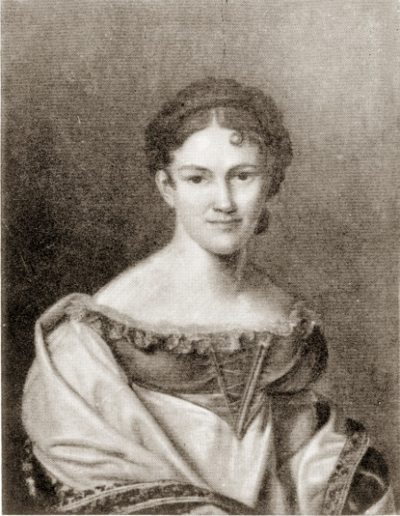
Задумывался ли кто-либо о том, почему в повести Пушкина у героев нет имен? Он называет их «русский» и «черкешенка». На мой взгляд, таким способом, не пускаясь в пространные объяснения, поэт стремился показать непреодолимое различие между ними в воспитании, культуре, вере, языке.
Авдотья Истомина
Кому же более симпатизирует автор? Кавказский пленник напоминает Евгения Онегина. Столкнувшись с предательством друзей, испытав страдания неразделенной любви, устав от условностей света, он разочарован жизнью. Ради спасения души, отправляется на Кавказ, где вскоре попал в плен к горцам. Закованный в железо, герой пасет стада, скрывается от зноя в пещере, поднимается высоко в горы. Автор подчеркивает, что жители аула работают в поле и пленника не краулят. Отсюда следует вывод, что при желании он может бежать, но не ищет для этого ни способов, ни средств. Кроме того, его совершенно не трогает чистая и искренняя любовь прекрасной черкешенки. Что это? Лень физическая и равнодушие души? Пленник понимает, что если вернется к прежней жизни, все повторится, и даже любовь горянки вскоре надоест?
И все-таки судьба дарит ему шанс. Влюбленная черкешенка помогает избавиться от цепей. В порыве благодарности узник предлагает ей бежать с ним. Но, получив отказ, бросается в горный поток и переправляется на другую сторону реки. И оттуда, с родного берега, увидев, что его спасительница бросилась в реку, даже не пытается помочь ей.
Но поэт наделил своего героя и положительными качествами. Это чувство собственного достоинства, смелость. Не поддаваясь на провокации горцев, устраивающих на его глазах жестокие игры, он держится независимо и достойно. Поэтому:
Беспечной смелости его
Черкесы грозные дивились,
Щадили век его младой
И шепотом между собой
Своей добычею гордились.
По-иному представлен образ черкешенки. Когда обессиленного пленного бросили умирать на задворках аула, она стала единственным человеком, кто помог ему. Первое чувство, которое вызвал в ее душе неверный гяур, была жалость. Постепенно, наблюдая пленника изо дня в день, она полюбила его. Вопреки обычаям предков, девушка первой призналась чужаку в любви. И несмотря на то, что она не нашла с его стороны ответного чувства, она не мстит за безответную любовь. Наоборот, когда все горцы отправилось в очередной набег, пришла к пленнику и освободила его от железных оков и показала дорогу к дому. Убедившись в том, что возлюбленный достиг родного берега, девушка бросается в реку и погибает, потому что не представляет жизни без него.
Критики, оценивая литературные достоинства повести, отмечали, что образ пленника получился у поэта мало романтичным. Черкешенка же вызывала всеобщее восхищение. Сам Пушкин, во многом соглашаясь с критиками, не без иронии пытался защищать своего героя. Например, в письме к П. А. Вяземскому писал: «Другим досадно, что пленник не кинулся в реку вытаскивать мою черкешенку – да, сунься-ка; я плавал в кавказских реках, − тут утонешь сам, а ни чорта не сыщешь; мой пленник умный человек, рассудительный, он не влюблен в черкешенку – он прав, что не утопился». В другом письме, к Н. И. Гнедичу поэт признавался: «Черкешенка моя мне мила, любовь ее трогает душу». И даже сожалел о том, что не назвал свою повесть «Черкешенка». Поэма Пушкина вызвала волну подражаний, что свидетельствует о господствовавшем в 1820− 30-х годах повальном увлечении Кавказом.
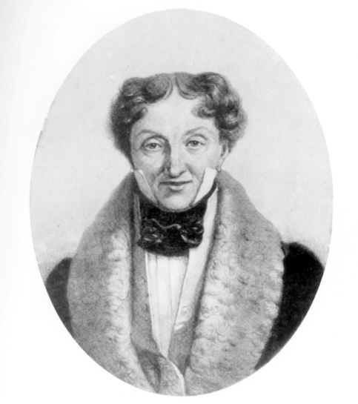
Но первым, кто обратился вслед за Пушкиным к кавказской теме, был Шарль Дидло. Если повесть увидела свет в начале сентября 1822 года, то «Кавказский пленник, или Тень невесты» − древний национально пантомимный балет в 4-х действиях с сражениями, играми, маршами, был представлен на сцене Большого театра в Петербурге 15 января 1823 года. Автор либретто и постановки балетмейстер Дидло, музыку написал Катарино Кавос. От появления книги до премьеры спектакля прошло всего четыре с половиной месяца. В предисловии к либретто Дидло сообщал читателям, что балет, «публике представляемый, взят из прекрасной поэмы Пушкина. Все литераторы хвалят сие отличное произведение русской поэзии». Далее он писал, что поскольку не знает русского языка, то пользовался переводом повести. Сожалел, что не мог в подлиннике насладиться высоким поэтическим слогом и богатством идей этого произведения.
Шарль Дидло

Чтобы лучше понять особенности кавказского быта, Дидло тщательно изучил «Географический и исторический словарь Российской империи» Н.С.Всеволожского, изданный в 1813 году на французском языке в Москве. Возможно, он читал и вышедшую в Париже в 1815 году книгу «Пленники Кавказа» француза Ксавье де Местра, офицера русской армии, побывавшего в кавказском плену. Балетмейстер консультировался с художником А. О. Орловским, посещавшим Кавказ, и получил от него зарисовок обитателей гор, которые были использованы в балетных костюмах.
В повести Пушкина, критиков и читателей, восхищали сцены с описанием сурового быта, нравов и обычаев горцев. Недаром наряду с «Черкешенкой», поэт хотел дать своей повести название «Кавказ». В своем балете Дидло тоже уделил этому немалое место, но с помощью ему доступных средств.
Так, интересна реакция зрителей на сцену с орлом, похитившим ребенка. Поначалу они пребывали в ужасе, ибо видели, как хищник с младенцем взлетел на высокую скалу и положил его в свое гнездо. Отчаявшаяся мать, как змея, вползала на вершину и кралась к гнезду, чтобы освободить ребенка. В это время отец мальчика из лука убивал злодея и счастливая мать спускалась в долину с младенцем на руках.
Далее зрителю представлялась еще одна картина сурового, военного быта горцев. На бурке, сидел черкес и точил о скалу кинжал. Недалеко, под тенью деревьев, находилась его жена и укачивала ребенка. Балетмейстер решил придать этой, мирной на первый взгляд, сцене, вид довольно воинственный. В дерево воткнута шашка, с рукоятки которой свисает конская сбруя, в нее вложено широкое седло, в котором спит малютка, прикрытый мехом шакала.
Благодаря музыке К.А.Кавоса, зрители имели возможность впервые увидеть танцы горцев, услышать мелодию, под которую они исполнялись. По мнению современников, эти танцы носили вполне национальный колорит.
Поскольку в поэме Пушкина, немало великолепных строк о природе Кавказа, то и театральный художник А. Е. Кондратьев, по-видимому, очень внимательно ознакомившись с содержанием поэмы, выполнил декорации кавказских пейзажей, потрясшие зрителей своим величием.
Исследователь творчества балетмейстера Дидло Ю.И.Слонимский писал, что он из политических соображений перенес действие балета в дальние времена. Но однако в самой поэме Пушкина время действия тоже не указано. Кроме того, на мой взгляд, главная причина заключалась в том, что в начале XIX века не принято было в балетах показывать современников. Если взять балеты Дидло представленные в Петербурге до «Кавказского пленника», то в большинстве своем они поставлены на мифологические сюжеты. Это была своеобразная эволюция балетмейстера: от Древней Греции он обратился к Востоку.
После довольно внушительной вводной части, где был показан быт горцев, начинался балет. Главные герои - пленный русский и черкешенка. Правда, они имеют имена. Это сын русского князя Ростислав и Кзелкайя.
В первом действии Дидло представил несчастного пленника, которого черкесы волокут на аркане. Ожесточенная толпа набрасывается на русского, кажется, гибель его неминуема, как вдруг из толпы выскакивает черкешенка и грудью заслоняет врага. Пленник не ведает страха - он просит хана дать оружие, чтобы в честном бою показать свое умение и храбрость. Следует неравная схватка, победителем из которой выходит русский. После этого горцы преисполняются к нему уважением. Мы видим, что в балете пленник ведет себя более активно, нежели в поэме. Отчасти потому, что балетными средствами невозможно было передать его равнодушие, разочарованность жизнью.
Как же ведет себя Кзелкйя во время поединка? Она на стороне пленника и всячески желает ему победы. В этом сочувствии и сожалении, по мнению балетмейстера, зарождается любовь черкешенки. В повести Пушкина чувство жалости и сострадания перерождалось в любовь постепенно, что балетными средствами показать было невозможно, поскольку действие происходит в нем только в настоящем времени. У Дидло горцы, пленившие Ростислава, тут же собираются в новый набег, отчего черкешенка может остаться с пленником наедине и рассказать о внезапно возникших чувствах.
Могла ли так быстро истинная горянка открыться незнакомцу? Конечно, нет. Сознательно или нет, но Дидло называет Кзелкайю тоже пленницей. Она Горянка, но принадлежит иному племени и находится в ауле в воспитанницей хана Сунчулея, поэтому девушка может быть более откровенной с таким же, как она пленником. Кзелкайя предлагает ему свое сердце, волю и побег в дальние края. На свою родину? Ростислав не может ответить взаимностью на эти признания в любви. Он медлит, целует девушке руки, в нем происходит внутренняя борьба. Затем молча он показывает обручальное кольцо. Черкешенка лишается чувств.
Далее интрига развивается еще стремительней. Толпа черкесов появляется с новой добычей: на аркане ведут невесту Ростислава − Гориславу. Преграда между пленником и горянкой делается наглядной. Поначалу встреча Ростислава с невестой вызывает у черкешенки взрыв ярости, но вскоре она с ним справляется. Чувство великодушия побеждает, и она заботится о том, чтобы помочь пленникам.
В третьем действии представлена буря, во время которой черкешенка распиливает цепи пленников и показывает путь к спасению. Убедившись в том, что они благополучно достигли противоположного берега реки, она бросается в волны. Ростислав, видя это, оставив невесту, снова переплывает бурный поток, теперь уже для того, чтобы не дать погибнуть своей спасительнице. Буря постепенно стихает, благодаря чему Ростислав находит Кзелкайю. В это время от перенесенных страданий как физических, так и душевных, Горислава умирает.
Тихо поднимается тень Гориславы. Остановившись перед смотрящими на нее с ужасом и благоговением Кзелкайей и Ростиславом, она снимает с руки обручальное кольцо, отдает Ростиславу и указывает, чтобы он передал его черкешенке. Ростислав хочет обнять Гориславу, но его руки обнимают лишь воздух…
По всей вероятности, Дидло знал, что многим читателям повести не нравилось, что главная героиня погибала, и он решил не делать этого в своем балете. В предисловии к либретто он писал, что невеста Ростислава с самого начала обречена, даже ее имя говорит об этом. Пленение, побег подорвали ее слабое здоровье. Смерть Гориславы, освобождает Ростислава от обязательств перед нею. Тем более, сама тень ее благословила пленника на союз с Кзелкайей.
Многие писавшие о балете утверждают, что Дидло удачно нашел новый, фантастический образ. Это не совсем так. Возлюбленная, точнее ее незримая тень постоянно возникает в пушкинском произведении. Например, когда в повести черкешенка признается пленнику в любви, он объясняет, что его сердце отдано другой.
Когда так медленно, так нежно
Ты пьешь лобзания мои,
И для тебя часы любви
Проходят быстро безмятежно;
Снедая слезы в тишине,
Тогда, рассеянный, унылый,
Перед собою, как во сне,
Я вижу образ вечно милый;
Его зову, к нему стремлюсь;
Молчу, не вижу, не внимаю;
Тебе в забвенье предаюсь
И тайный призрак обнимаю.
Об нем в пустыне слезы лью;
Повсюду он со мною бродит
И мрачную тоску наводит
На душу сирую мою.
Разве иллюстрацией этих строк не является воссозданное балетмейстером на сцене?
В четвертом действии была представлена свадьба героев и примирение русских с черкесами. Все источает радость. Пленный хан добровольно вступает в подданство России и преклоняет колено перед государем своим.
В эпилоге пушкинской повести звучит только надежда на то, что, возможно, когда-нибудь настанут времена, когда путник безбоязненно будет проезжать мимо суровых скал и воинственный дух обитателей Кавказа сохранится только в преданиях. Но как передать эту мысль балетными средствами? Дидло поэтому, следуя особенностям жанра, мечту превратил в реальность.
В то время как на сцене Большого театра состоялась премьера балета, Пушкин находился в ссылке в Кишиневе, откуда писал своему брату Льву: «Пиши мне о Дидло, об Черкешенке Истоминой, за которой я когда-то волочился, подобно Кавказскому пленнику». Главную женскую партию Кзелкайи в балете действительно исполняла Авдотья Истомина, та самая, которой в «Евгении Онегине» поэт посвятил проникновенные строки: «Блистательна, полувоздушна, смычку волшебному послушна...» Все кто писал о балете «Кавказский пленник», обязательно это отмечали. Но не акцентировали внимание на том, что Дидло поставил балет для дебюта Николая Гольца.
Когда Гольц был воспитанником Театрального училища, ему одинаково легко удавалось всё: драматическое искусство, хореография, пение, фехтование и т. д. Директор императорских театров А. А. Шаховской хотел видеть его драматическим артистом. Дидло же считал, что из Гольца получится отличный танцовщик. В конце концов, вопрос решился в пользу балета, поскольку Дидло заявил, что хороших танцовщиков-мужчин в балетной труппе нет - дирекция вынуждена за большие деньги выписывать их из-за границы.
Балет «Кавказский пленник», стал началом в пятидесятилетней сценической деятельности Н. О. Гольца. Спектакль имел большой успех и шел непрерывно 13 лет. В1838 году он был возобновлен и шел еще несколько лет. После Истоминой главную партию исполняла М. Д. Новицкая, в замужестве Дюр. В партии пленника, неизменно был занят Николай Гольц.
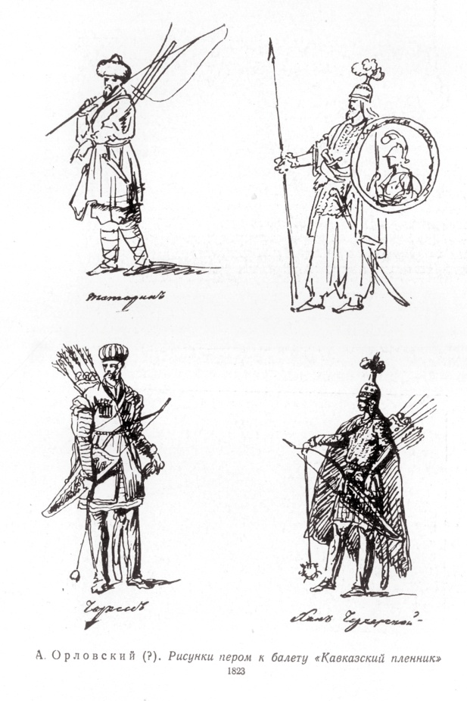
На этом история жизни пушкинской повести на сцене Большого театра в Петербурге не закончилась. Спустя ровно 60 лет, 4 февраля 1883 года, здесь была представлена опера в трех действиях «Кавказский пленник» на музыку Ц.А.Кюи, либретто В.А.Крылова, в основу которого был также положен пушкинский текст.
За многие годы до премьеры два друга, тогда еще студенты Николаевского инженерного училища: начинающий поэт и драматург Виктор Крылов и начинающий композитор Цезарь Кюи, испытывая особенную любовь к оперному театру, решили попытать счастья на этом поприще. В. А. Крылов вспоминал:
«Мы выбрали сюжет пушкинского “Кавказского пленника”. Девятнадцатилетним юношей я драматизировал поэму, применяясь к формам оперных либретто, и Кюи горячо взялся за работу. <…> в апреле 1858 года опера вся была кончена».
В 1859 году оперу начинающих авторов стали готовить к постановке. Артисты разучивали партии, репетировал оркестр. Но премьера не состоялась. Помешало то, что двухактная опера, должна была идти еще с одним небольшим произведением. Такого в репертуаре Большого театра не оказалось. Кроме того, как считал сам композитор, у оперы была плохая инструментовка.
В 1881 году, Ц.А. Кюи, уже известный композитор, решил вновь обратиться к юношеской работе. Он дописал музыку еще одного акта, (который в опере стал вторым) и заново осуществил инструментовку. В феврале 1883 года опера была представлена на суд зрителей. В справочных изданиях написано, что премьера состоялась на сцене Мариинского театра. На самом же деле это был в Большой театр, о чем свидетельствуют афиши Дирекции императорских театров.
Удивительно то, что небольшая повесть Пушкина, давала либреттистам возможность разработать много вариантов. Что, по мнению В.А.Крылова, в пушкинском сюжете более подходило для оперного спектакля? Поэт лишь вскользь сообщает, что у девушки есть отец и брат, которые в скором времени должны за выкуп отдать ее в жены нелюбимому черкесу.
Я знаю жребий мне готовый:
Меня отец и брат суровый
Немилому продать хотят
В чужой аул ценою злата;
Но умолю отца и брата,
Не то − найду кинжал иль яд.
Виктор Крылов на этом факте построил либретто оперы. Она начинается с того, что Казенбек, отец черкешенки Фатимы, сообщает ей, что хочет выдать ее замуж за богатого черкесского князя Абубекера, который обещал богатый калым. Это известие сильно печалит девушку. Быть женой нелюбимого князя ей совсем не хочется. Вскоре люди Абубекера приводят в дом Казенбека пленного русского, своеобразный подарок отцу невесты. Фатима сразу влюбляется в него, несмотря на то, что он не проявил себя с положительной стороны. Пленник горюет о несчастье, постигшем его, скорой смерти. Повидимому, в отличии от балетного спектакля, вокальными средствами удобнее было выразить разочарование и тоску нежели храбрость и мужество главного героя.
Фатима успокаивает пленника, рассказывая о своем сильном чувстве. Но он остается холоден. О свидании Фатимы с русским становится известно бдительному мулле Фехердину. Он рассказывает об этом позоре отцу девушки и советует Казенбеку убить ненавистного гяура. Фатима с подругой Марьям случайно подслушивают этот разговор. Фатима в отчаянии, но мудрая подруга советует ей быть ласковой с женихом, и таким образом отвести несчастье от пленника.
В третьем действии оперы, во время свадьбы Фатимы с Абубекером, девушка, улучшив момент, тайно пробирается к пленнику, освобождает от оков и умоляет бежать. Когда же узнав о побеге пленника, появляется Абубекер в сопровождении разъяренных черкесов, Фатима закалывает себя, дабы не попасть в руки жестокой толпы.
Как видим, содержание либретто сведено к любовному треугольнику, семейной драме. Невнятным и аморфным получился образ пленника. Но, может быть, излишняя конкретизация места действия и не нужна оперному либретто? Тем более, что опера была представлена в Петербурге, за тысячу верст от Кавказа, и в то время, когда события происходившие там, уже не интересовали русские умы, как прежде. Возможно, местный колорит ярко отразился в музыке?
Критические статьи, появившиеся после премьеры, были весьма противоречивы. Одни авторы отмечали, что в опере немало интересных дуэтов и арий. В большинстве случает она «обличает в композиторе серьезного музыканта, вкус и развитие которого не допускают его вводить в оперную музыку то тривиальное и пошлое, что не может быть терпимо в музыке симфонической и что легко допускается весьма многими оперными композиторами». Подчеркивалось, что в опере изысканно красивы и колоритны танцы: «восточный» и «лезгинка», поставленные Мариусом Петипа. Впечатляли также костюмы художника П.А.Григорьева. Очень хорошо исполнили свои партии М. А. Славина – Фатима, И. П. Прянишников – князь Абубекер, Ф. И. Стравинский – Казенбек. Сравнивая раннее творчество композитора со зрелым, критики отмечали, что написанные в юности первый и третий акты оперы полны мелодии и ясной гармонии, изящной, даже чересчур для оперы, тонкой инструментовки. Они по-видимому не знали, что композитор значительно переделал инструментовку этих двух актов. В то же время, по мнению многих, опере не хватало кавказского колорита. Например, один из рецензентов уверял, что музыка восточного танца сильно напоминала известный вальс Ф. Шуберта <An der schönen blauen Neva>. «Характер вальса − писал он, − встает во всей ясности, сильно расхолаживая зрителя, который и помимо шубертовской темы не может переварить мысли о кавказских горцах, танцующих немецкий вальс».
Они одновременно подчеркивали, что музыка «Кавказского пленника» написана в старых оперных формах. Но старые формы, в которых до Рихарда Вагнера писали все композиторы, не были чем-то застывшим: они постоянно видоизменялись и - хотя медленно и на свой лад- развивались. Д. Верди писал иначе, чем Д. Россини, Д. Мейербер не так, как Г. Спонтини и т. д. В «Пленнике», по мнению критиков, музыкальные формы казались устарелыми, потому что Кюи ориентировался на оперы С. Монюшко, который в свою очередь подражал второстепенным французским композиторам. Мелодия оперы Кюи, считали они, не отличалась пластической красотой. Она или бесцветна, или заключенная в банальные формулы, скучна. Рецензенты упрекали композитора в том, что в опере не были представлены характеры. Артисты исполняли отдельные концертные номера и были похожи на заводных кукол, приводимых в движение рукой механика.
Причина этого − плохой текст, кстати, написанный, стихами. «Плохие сюжеты всегда губили композитора, подобно тому как хорошие вывозили их, − писал рецензент. − <…>. Между тем сюжеты опер г. Кюи – отличаются своим невероятно плохими качествами, отсутствием драматического интереса (заменяемого грубою, вульгарно-нелепою интригою) стихами плохими до того, что разве только в кадетских корпусах старого времени, да и то верно не во всех, подобные дубовые вирши могли считаться за стихи. <…> Если добавить, что характеров в либретто нет, точно также как и правдоподобия, что все что присочинено либреттистом помимо Пушкина, абсолютно плохо, то мы можем более не останавливаться на общей характеристике этого детского бумагомарания».
Если оценить текст либретто мы можем, поскольку он хранится, например, в Санкт-Петербургской Государственной Театральной библиотеке, то насколько объективны были остальные претензии, судить теперь трудно. Тем более что для субъективной оценки оперы у критиков были основания. Кюи, был известен как автор статей по теории музыки и рецензент, славившийся довольно резкими суждениями о творчестве некоторых отечественных композиторов. У их защитников с оперой «Кавказский пленник» появилась возможность отомстить. В одной из статей было написано, что рецензенты-завистники «острили свои перья чуть ли не за несколько месяцев, чтобы, руководствуясь партийными интересами, обругать произведение г. Кюи».
Кроме того, спустя два месяца после премьеры, 4 апреля 1883 года, в Петербурге состоялось заседание оперного комитета, в состав которого входил и Цезарь Кюи. Оно было посвящено опере «Хованщина» М.П.Мусоргского, которая, как известно, из-за смерти композитора, осталась незавершенной. Н.А.Римский-Корсаков не только закончил оперу, но и подготовил партитуру для рассмотрения в оперном комитете. Вопреки ожиданиям, большинством голосов «Хованщина» была отклонена даже без предварительного рассмотрения компетентными специалистами, как это было принято. Такое решение явилось оскорбительным как для Римского-Корсакова, так и Кюи, которые в знак протеста вышли из состава комитета.
Кюи обратился к тогдашнему директору императорских театров И. А. Всеволожскому с открытым письмом, опубликованным в газете «Новости», в котором в частности писал: «Отклонение “Хованщины”, так ненормально, так необъяснимо странно, что музыканту нечего делать в комитете, в котором подобные явления возможны». Этот смелый шаг, естественно, должен был иметь свои последствия.
«Кавказский пленник» у публики имел успех. На премьере отдельные номера были повторены, например: песнь Мариам, восточные танцы. После каждого действия вызывали композитора, устроили овацию и дирижеру Эдуарду Направнику. Композитор надеялся, что опера будет поставлена в Большом театре Москвы, о чем неоднократно упоминал в переписке с московскими друзьями.
После инцидента в оперном комитете, в одном из писем известному музыкальному критику С.Н.Кругликову Кюи писал с горечью: «Я полагаю, что он («Кавказский пленник» - И. Б.) не пойдет, особенно теперь, после катастрофы с «Хованщиной», когда Всеволожский должен быть на меня в ярости за напечатанное по этому поводу письмо». Действительно, опера в то время не только не пошла в Москве, но и несмотря на полные сборы, довольно быстро была снята со сцены петербургского Большого театра. Но изгнанная с императорской сцены, опера продолжила свою жизнь на театральных подмостках Бельгии, Киева, на частных сценах Москвы и Петербурга. В 1885 году композитор вновь обратился к ней, переделав несколько сцен.
В 1907 году эта версия была показана на сцене Мариинского театра. Особенно интересным был спектакль московского Большого театра, поставленный в 1909 году, в котором в роли Пленника выступил Л.В.Собинов, наполнивший образ драматизмом, психологической значительностью.
Такова судьба двух театральных по повести «Кавказский пленник». В дальнейшем творчество А. С. Пушкина нашло на театральных подмостках широкое воплощение. В зависимости от таланта авторов, исполнителей, места и времени, эти постановки по- разному оценивались театральными критиками, публикой, но неизменно вызывали к себе пристальный интерес. Поскольку как когда-то сказал Аполлон Григорьев: Пушкин – наше все.

Пушкин А.С. Кавказский пленник: повесть //Полное собр.соч. в 19 т. – М., 1937. Т4 с.98 (далее: т.4 Поэмы)
Т. 4. Поэмы. – С. 99.
Маркелов Н. А. С. Пушкин и Северный Кавказ. – М., 2004. С. 60.
Т.4 Поэмы. С.103.
Пушкин А. С. Письмо П. А. Вяземскому. 6 февр. 1823 г. Кишинев // Полное собр. соч. М, 1937. – Т. 13 Переписка. 1815-1827. С. 58. [Далее: Т. 13. Переписка.]
Пушкин А. С. Письмо Н. И. Гнедичу. 29 апр. 1822 г. Кишинев // Т. 13. Переписка. 1815-1827. – С. 372.
Пушкин А. С. Письмо В. П. Горчакову. Окт.- нояб. 1822 г. Кишинев // Т. 13. Переписка. 1815-1827. С. 52.
Маркелов Н. Собр. Соч. С. 67.
Кавказский пленник или Тень невесты: большой пантомимный балет в 4-х действиях, соч. г. Дидло, коего сюжет взят из известной поэмы г. Пушкина; музыка сочинения г. Кавоса, аранжированная для оркестра учеником его г. Жучковским: новые декорации г. Кондратьева; костюмы г. Бабини; машины г. Натье. СПб., 1825. 10 с.
Глушковский А. П. Воспоминания балетмейстера. Л.- М., 1940. С. 170.
Слонимский Ю. И. Дидло: вехи творческой биографии. Л.- М., 1958. С. 129.
Т. 4. Поэмы. С. 106.
Пушкин А. С. Письмо Л. С. Пушкину. 30 янв. 1823 г. Кишинев // Т. 13. Переписка. 1815-1827. С. 56.
В память пятидесятилетия сценической деятельности артиста балетной труппы Николая Осиповича Гольца. 22 февраля. 1822-1872. Спб., 1872. С.23.
Крылов Виктор. Композитор Ц. А. Кюи. (Отрывок из воспоминаний) // Исторический вестник. 1894. Т. 55. Февр. С. 478.
Т. 4. Поэмы. С. 104-105.
Кюи Ц. Кавказский пленник: опера в 3-х действиях. Сюжет заимствован из поэмы А. С. Пушкина. СПб., 1882. 42 с.
А. Б. Первое представление «Кавказского пленника» Ц. А. Кюи // Зритель. 1883. № 29 (6 февр.). С. 3-4.
Нота. «Кавказский пленник». Опера г. Кюи // Минута. 1883. 6 февр. (№ 34). С. 3.
Иванов М. «Кавказский пленник» // Музыкальный мир. 1883. № 10 (5 марта). С. 5. (Музыкальное обозрение).
Иванов М. «Кавказский пленник» // Музыкальный мир. 1883. № 8 (19 февр.). С. 4. (Музыкальное обозрение).
Иванов М. «Кавказский пленник» // Музыкальный мир. 1883. № 6 (5 февр.). С. 3. (Музыкальное обозрение).
Нота. «Кавказский пленник». Опера г. Кюи // Минута. 1883. 6 февр. (№ 34). С. 3.
Финдейзен Н. Ц.А.Кюи. Очерк его музыкальной деятельности //Русская музыкальная газета. 1894. Т.1 № 4 (апр.).С 87-88.
Цит. по: Назаров А.Ф. Цезарь Антонович Кюи. М. 1989. С. 113-114.

